1) Na mecânica dos solos, há estudo do perfil de pressões aplicadas conforme a profundidade analisada. No que diz respeito às pressões do solo, assinale a alternativa correta.
a) A tensão efetiva, para solos saturados, pode ser expressa pela diferença entre a tensão total e a tensão neutra.
b) A tensão total no solo, para solos insaturados, pode ser expressa pela diferença entre a tensão neutra e a tensão efetiva
c) A tensão efetiva, para solos saturados, pode ser expressa pela soma entre a tensão total e a tensão neutra
d) A tensão efetiva, para solos insaturados, pode ser expressa pela soma entre a tensão total e a tensão neutra
e) Não existe pressão neutra em solos saturados

2) Em determinado projeto topográfico, feito no programa Topograph e lançado no Autocad, para execução de uma rodovia que ligará as cidades de Santarém a Belterra, parte da ferrovia que media 40 km, foi representada por linha reta de 4 cm de comprimento. Assim, é correto afirmar que a escala utilizada neste projeto foi de:
a) 1:1.600.000
b) 1:1.500.000
c) 1:1.200.000
d) 1:1.100.000
e) 1:1.000.000

3) Um grande reservatório de água precisa ser esvaziado o mais rápido possível para uma manutenção de emergência, os profissionais calcularam que uma bomba conseguiria esvaziar todo o reservatório em 2 horas, 40 minutos e 30 segundos. Como os profissionais observaram que era muito tempo decidiram colocar três bombas, informe em quanto tempo o reservatório será esvaziado:

a) 46 minutos e 45 segundos
b) 53 minutos e 30 segundos
c) 50 minutos e 51 segundos
d) 52 minutos e 51 segundos
e) 54 minutos e 30 segundos

4) Na execução de uma sondagem a percussão verificou-se que, em determinada profundidade do ensaio para a penetração dos primeiros 15 cm foram necessários 6 golpes, para a penetração dos 15 cm subsequentes foram aplicados 6 golpes, e por fim, nos últimos 15 cm totalizando uma penetração de 45 cm foram necessários 9 golpes. O N SPT, que caracteriza o ensaio nesta profundidade é igual a:
a) 18 b) 17 c) 19 d) 15 e) 24

5) Um topógrafo está levantando as dimensões de um terreno irregular para fins de loteamento urbano. Com o teodolito instalado em um ponto A ele lê a mira no ponto B, anotando os seguintes dados:
Fio superior (f) = 1 595 mm; Fio médio (f) = 800 mm; Fio inferior (f) = 96 mm;
s
m
i
Constantes do aparelho: f/i=100 e f+i=0; Ângulo zenital (Z) = 87º.
BORGES, A. C. Topografia. São Paulo: Edgard Blüncher, 1977.

Nessa situação, a distância inclinada que o topógrafo lê entre os pontos A e B é de
a) 80,0 m.
b) 70,4 m.
c) 79,5 m.
d) 149,9 m.
e) 159,5 m.

6) Nas instalações prediais de águas pluviais, os condutores horizontais devem ser projetados, sempre que possível, com declividade uniforme que deve ter o valor mínimo de:
(a) 5,0%.
(b) 2,0%.
(c) 1,0%.
(d) 0,5%.
(e) 0,2%

7) Em um mapa, de escala 1:6.000.000, a distância em linha reta entre as cidades A e B mede 1 cm. Um avião, voando a velocidade constante de 360 Km/h e em linha reta, levaria quanto tempo para percorrer o trajeto entre as duas cidades?
a) 20 minutos
b) 15 minutos
c) 10 minutos
d) 30 minutos
e) 1 hora

8) Os veículos espaciais apresentam estrutura externa constituída por um conjunto de blocos que formam um escudo térmico, cuja função é proteger motores e demais componentes de possíveis danos causados pelo calor, além de reduzir a temperatura interna do veículo.
Esses escudos térmicos são construídos com material:

- Metálico, dada sua leveza e elevada resistência ao calor.
- Polimérico, dada sua baixa resistência ao calor e à corrosão.
- Cerâmico poroso, dada sua elevada resistência a tração.
- Polimérico, em razão de sua alta massa específica e de sua resistência ao calor.
- Cerâmico poroso, em razão de seu baixo coeficiente de dilatação térmica e de sua baixa condutividade térmica.

9) Suponha que determinado programa de computador seja executado por meio de 13 etapas, com tempo médio de 50 segundos ao todo e dispersão relativa de 10% em torno da média.
Considere que uma equipe de engenharia propões um novo algoritmo que reduz em 30% o tempo de execução de todas as 13 etapas dessem programa.
Nesse contexto, avalie as afirmações a seguir, a respeito do tempo de execução do novo algoritmo.
I) O tempo médio por etapa será de 32,5 segundos
II) O desvio padrão permanecerá inalterado.
III) A dispersão relativa em torno da média permanecerá inalterada.

É correto o que se afirma em:
- I, apenas.
- III, apenas.
- I e II apenas.
- II e III apenas.
- I, II e III.

10) Será construído uma obra no valor de R$ 1.000.000,00 que serão gastos uniformemente por 5 meses. Para este serviço teremos 4 Atividades, a Atividade 1 correspondente a 40%, a Atividade 2 correspondente a 30% a Atividade 3 correspondente a 20% e a Atividade 4 correspondente a 10%.
ATIVIDADES | MESES
A1 | 1 e 2
A2 | 2, 3 e 4
A3 | 2, 3, 4 e 5
A4 | 4 e 5
Em um cronograma financeiro montado com base nesses dados, informe qual é o custo percentual no mês 3. Com relação aos meses 4 e 5, quais são os valores totais, em reais, das atividades executadas, respectivamente?
a) 15% - 200.000,00 e 100.000,00
b) 20% - 150.000,00 e 50.000,00
c) 35% - 250.000,00 e 150.000,00
d) 20% - 300.000,00 e 100.000,00
e) 15% - 250.000,00 e 150.000,00

11) Para reforma de uma pista de pouso e decolagem de um aeroporto. A pista a ser ampliada terá um comprimento de 1200 m e foi estaqueada com um total de 60 estacas de 20 m cada. O projeto de terraplenagem da ampliação dessa pista foi realizado e a equipe de topografia apresentou o diagrama de massas ilustrado na figura a seguir.
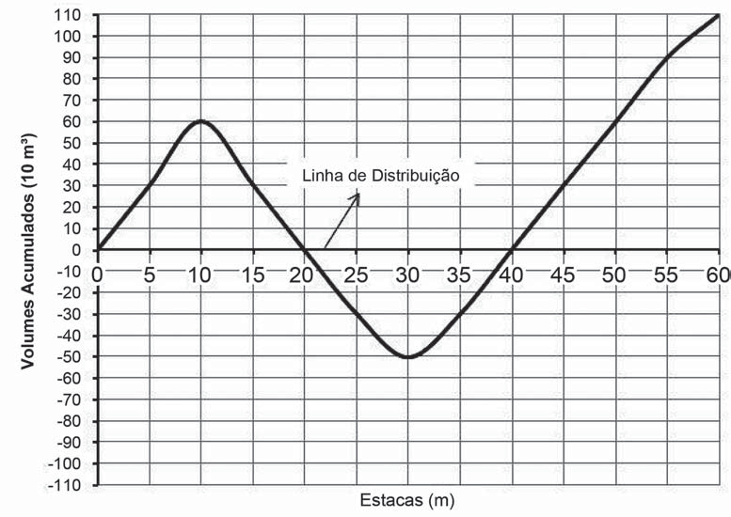

A partir da linha de distribuição representada no diagrama, qual é o volume do bota-fora?
(a) 1.100 m³.
(b) 500 m³.
(c) 600 m³.
(d) 110 m³.
(e) 1.200 m³

12) O Ensaio de flexão é utilizado em materiais frágeis ou de alta dureza, tais como cerâmicas estruturais ou aços-ferramenta. Em uma de suas modalidades mais comuns, o ensaio de flexão a 3 pontos, é provocada uma flexão ao se aplicar o carregamento em 3 pontos, o que causa uma tenção de tração surgida no ponto central e inferior da amostra, onde a fratura do material terá início.
Assumindo-se um comportamento de tensão-deformação linear, a tensão de flexão do material σ do material pode ser obtida por meio da fórmula:

σ = (3.F.d) / (2.w.h^2)

em que F é a carga, d é a distância entre os pontos de apoio, w é a largura do corpo de prova e h é a espessura do corpo de prova.
Considere dois corpos de prova A e B do mesmo compósito reforçado com fibras de vidro, cuja resistência à flexão é 290 Mpa. O corpo A tem o triplo da largura e a metade da espessura do corpo de prova B, e ambos são submetidos ao mesmo ensaio de flexão.
Nessa situação, qual porcentagem da força necessária para o rompimento do corpo de prova B deverá ser aplicada ao corpo de prova A para que este também se rompa?

- 50%
- 75%
- 100%
- 125%
- 200%

13) Uma grande obra está sendo construída na cidade e o cronograma da fundação prevê a montagem de 7.680 kg de aço no primeiro mês Calcule a quantidade de operários necessária para a execução dessas ferragens admitindo-se a produtividade média de 2,0 homens x horas/kg nesse serviço, e que são trabalhados 24 dias por mês, em um único turno de oito horas.

a) 50 operários.
b) 60 operários.
c) 70 operários.
d) 80 operários.
e) 90 operários.

14) Na montagem experimental representada na figura acima, os fluidos 1 e 2 estão em repouso e têm massas específicas D₁ e D₂, respectivamente. Desprezando-se a massa específica do ar em relação às massas específicas dos fluidos 1 e 2, assinale a opção correta.
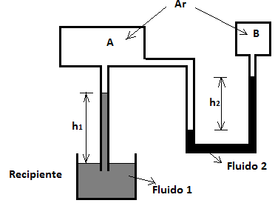
a) Se as pressões em A e B forem as mesmas, então h1 será igual a h2.
b) A pressão em A é necessariamente menor que a pressão em B.
c) A pressão no recipiente A é necessariamente maior que a pressão atmosférica.
d) A pressão atmosférica é necessariamente menor que a pressão no recipiente B.
e) A diferença entre as pressões nos recipientes A e B é igual a D₂.h₂.g.

15) Considere uma viga bi apoiada com duas extremidades em balanço, submetida a uma carga uniformemente distribuída “Q” ao longo de todo seu comprimento. Os balanços têm vão “B” e o vão entre apoios é “L”. Para que o momento fletor no meio do vão entre apoios seja igual a zero, a relação em “B” e “L” deve ser

a) L = 2B
b) L = 3B
c) L = 4B
d) L = 5B
e) L = 6B

16) Um topógrafo, ao realizar uma visada na direção 1-2, obteve o rumo 47°29’ 26” SE.
Assinale a opção que indica o rumo inverso dessa direção.
Parte superior do formulário

a) 47°29’26” SW.
b) 47º29’26” NW
c) 132°30’34” SE.
d) 133°29’26” NW.
e) 227°29’26” SW.

17) Sobre os conceitos da mecânica dos fluidos, assinale a alternativa correta.

a) As linhas de corrente são aquelas desenhadas no campo de escoamento de forma que, em um dado instante, são perpendiculares à direção do escoamento em cada ponto do campo.
b) Os fluidos para os quais a tensão de cisalhamento é inversamente proporcional à taxa de deformação são fluidos newtonianos.
c) Os escoamentos nos quais as variações de massa específica são desprezíveis denominam-se compressíveis.
d) O golpe de aríete e a cavitação são exemplos da importância dos efeitos da compressibilidade nos escoamentos de líquidos.
e) Os escoamentos internos são denominados compressíveis e os escoamentos externos incompressíveis.

18) Referente às propriedades gerais dos materiais de construção civil, assinale a alternativa correta:

a) De acordo com a lei de Hooke, quando as deformações em materiais são pequenas, a deformação não pode ser correlacionada à tensão.

b) Os materiais respondem à tensão deformando-se.

c) Em um ensaio de tração, à medida que a carga aumenta, inicialmente o corpo-de-prova é deformado elasticamente, isto é, de um modo Irreversível.

d) Um material dúctil apresenta um limite de elasticidade além do qual já ocorre deformação plástica. O limite de escoamento é a tensão máxima que um material pode suportar, antes que se inicie o escoamento elástico.

e) Se um componente ou estrutura estiver sujeito a ciclos repetidos de tensão, ele poderá falhar sob tensões bem mais baixas do que o limite de resistência, mas jamais abaixo da tensão de escoamento, processo este com a denominação de fadiga.

19) Na elaboração dos projetos de obras e serviços de engenharia civil, vários documentos são utilizados. Entre esses documentos, aquele que é a definição precisa de todos os elementos construtivos a serem empregados na construção recebe o nome de:

A)
Projeto Executivo.
B) Detalhamento do Projeto
C) Projeto Legal.
D) Projeto Básico.
E) Anteprojeto

20) A Geotecnia é a área da Engenharia Civil onde se aplicam os conceitos e princípios fundamentais da Geologia, da Mecânica dos Solos e da Mecânicas das Rochas a problemas práticos tradicionais. Sobre o tema, leia as sentenças e assinale a alternativa incorreta:

a)
A Engenharia Geotécnica estuda a interação entre o ambiente geológico e trabalhos (obras) realizados pelo homem.
b) A Geotecnia envolve problemas relativos à capacidade de suporte de materiais geológicos, estabilidade de taludes, obras de contenção, barragens, erosão, fundações, contaminação de solos.
c) Mapa geotécnico é um tipo de mapa que classifica e representa os componentes do ambiente geológico, os quais são de grande significado para as atividades de engenharia, planejamento, construção, exploração e preservação do ambiente.
d) Carta geotécnica corresponde a representação dos resultados da interpretação dos atributos que estão num mapa. Não tem finalidade relevante frente a projetos e análises de urbanização.
e) Nenhuma das alternativas anteriores.

21) O software AutoCad é muito utilizado na execução de projetos de engenharia. Entre os diversos comandos, destaca-se o comando pline, que é utilizado para:

a)
desenhar linhas contínuas.

b)cortar linhas.

c)estender linhas.

d)desenhar linhas ortogonais.

e)desenhar linhas paralelas.

22) Um corte em solo tem sua geometria representada na figura a seguir. Sondagens indicaram a existência de dois horizontes de características geotécnicas bem diferentes, suscitando dúvidas quanto à estabilidade da escavação. Ensaios de laboratório determinaram que os parâmetros de resistência ao cisalhamento na interface solo X e solo Y são: coesão de 5 kPa e ângulo de atrito interno, tal que tg = 0,5.
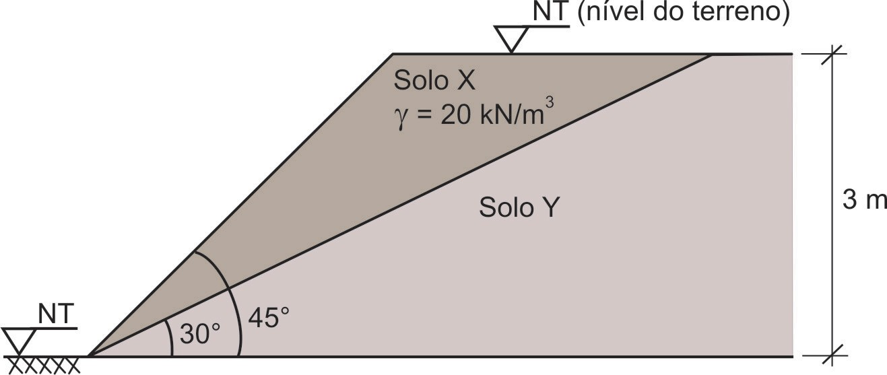
(Considere: cos 30o = 0,9 e sen 30o = 0,5)

Nessas condições, o coeficiente de segurança quanto ao deslizamento para a cunha de solo X sobre o solo Y é
(A) 1,00
(B) 1,73
(C) 1,65
(D) 1,50
(E) 2,00

23) A cal viva, CaO, é um material utilizado no preparo de argamassas para construção civil, em pinturas de baixo custo para muros (caiação), bem como em jardinagem. Ao preparar o material para pintura de caules de árvores, um jardineiro misturou, sob agitação, 28 kg de CaO com água em excesso, realizando uma reação química. A reação da cal viva com água resulta na formação da cal extinta, hidróxido de cálcio. Dados; massas atômicas (g/mol): Ca = 40; O = 16 e H = 1.
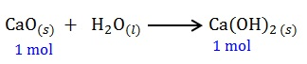
A quantidade máxima de cal extinta obtida, em kg, foi de:
- 28. b) 37. c) 57. d) 64. e) 74.

24) Calcule a espessura que se deve espalhar um solo solto para que, após a sua compactação, se obtenha uma camada de piso com espessura final de 35 cm. Dados: 1) peso específico do solo solto=14 kN/m3; 2) peso específico do solo compactado=18 kN/ metros cúbicos.
a) 37,2 cm.
b) 51 cm.
c) 36,3 cm.
d) 56 cm.
e) 45 cm.

25) Em um levantamento planialtimétrico com 5 alinhamentos traçando uma poligonal fechada sendo P.1 a ré para o P.2, qual rumo magnético considerando seu azimute verdadeiro 65°22’47’’? Considere a declinação magnética de 2°33’11’’ E
- 65°33’11’’ NE
- 62°49’36’’ SE
- 62°49’36’’ NE
- 67°55’58’’ NE
- 112°4’2’’ SE

26) No que concerne às perícias de engenharia na construção civil, assinale a opção correta.
a)
Nas perícias judiciais, não é obrigatória a obediência aos requisitos complementares, apenas aos essenciais, que servem para medir a exatidão dos trabalhos.
b)O perito não precisa assinalar nem fundamentar adequadamente as pequenas anormalidades encontradas durante a perícia.
c)Mutilação refere-se à depreciação de um bem devido ao desgaste de seus componentes ou falhas de funcionamento de sistemas, em razão de uso ou manutenção inadequada.
d)Não é necessário que as perícias de engenharia na construção sejam acompanhadas da Anotação de Responsabilidade Técnica.
e)Arbitramentos, avaliações, exames e vistorias são espécies de perícias.

27) A perícia tem a finalidade de subsidiar tecnicamente o magistrado para embasar sua decisão quanto à solução de determinado conflito. Esse subsídio torna-se possível pelo trabalho técnico-científico consubstanciado em documento chamado Laudo Pericial.

A respeito deste documento, deve-se considerar o seguinte:

a) a perícia de constatação do dano ambiental tem a função de indicar os danos ambientais ocorridos, mas não o montante do prejuízo causado para efeitos de prestação de fiança e cálculo de multa.

b) perícia ambiental é regida pelo Código de Processo Civil, assim como as demais modalidades de perícia.

c) a perícia ambiental pode ser realizada por portadores de cursos técnicos específicos, que comprovem conhecimentos e habilidades, dispensando-se a formação em curso superior.

d) a solicitação das perícias é de competência exclusiva do juiz ou promotor de justiça.

f) Qualquer profissional com curso superior pode fazer perícias ambientais.

28) A produção de energia é fundamental para o desenvolvimento e crescimento econômico de um país ou região. Atualmente, a principal matriz energética brasileira, em produção total de eletricidade, é a:

a) Eólica
b) Solar
c) Hidráulica
d) Térmica
e) Termo hidráulica

29) Conforme as leis federais nº 8.666/1993 e nº 5.194/1966 e respectivas alterações posteriores, uma obra de engenharia envolve a participação de profissionais devidamente habilitados e com a utilização de conhecimentos técnicos especializados para a realização de uma dada atividade. NÃO é considerada uma obra de engenharia o serviço de
a) montagem.
b) construção.
c) reforma.
d) ampliação.
e) recuperação.

30) As responsabilidades atribuídas aos profissionais de engenharia civil são:

a) penal; trabalhista; jurídica; ética; processual.
b) ética; técnica; jurídica; civil; penal.
c) técnica; jurídica; executiva; gerencial; penal.
d) técnico-profissional; ético-administrativa; processual; jurídica; penal.
e) ético-profissional; técnico-administrativa; civil; penal; trabalhista.

